Her skriver du en manchet på 100-250 tegn inkl. mellemrum, der opsummerer indholdet i brødteksten.
Her skriver du en overskrift
Forfatter
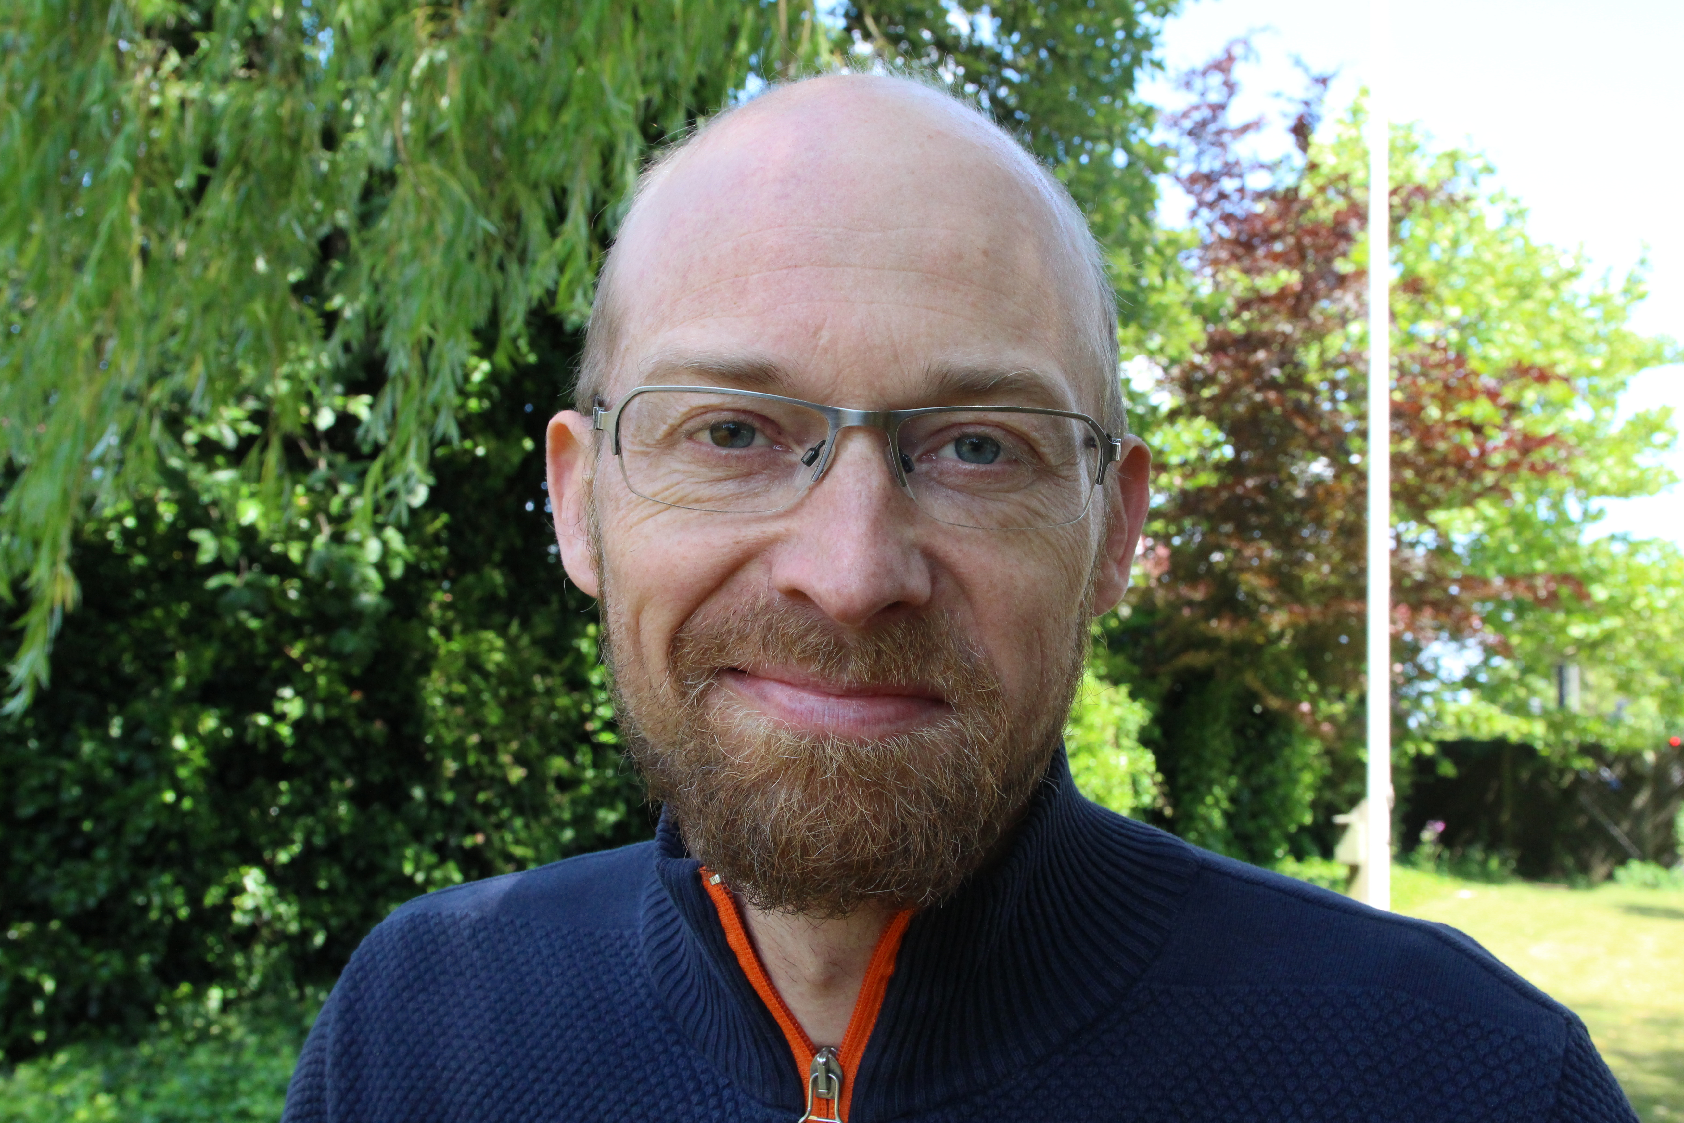
Sune Møller Petersen
Stilling
ansættelsessted
Tlf. 33 33 33 33
Email: smp@friluftsraadet.dk

Mustiist, incimi, el inullaut vellores sumquatia aut accae latibeatemos mossitaspe exped quibus deliciam aborersped quia ipsume ipsunti busapiet quas am, ut ad que estior ad et
Brødtekst: Mustiist, incimi, el inullaut vellores sumquatia aut accae latibeatemos mossitaspe exped quibus deliciam aborersped quia ipsume ipsunti busapiet quas am, ut ad que estior ad et quiam alit fugiam, officaborum facerit est volupta autatemped quundit impos pa deles invel idundig nimagnitium hillam autem quate eos illitium eumquiae ent eum etur simpores inus as apis dollessim dolecul laborupturit es aut labore sit, odi doloreris dendit auditas ate que deria corro dolest, as doluptam reptat.
Billedtekst der beskriver, hvad man ser, eller fremhæver pointer fra teksten.
Foto: Colourbox
Alis rempore volorporrum simusaest estio. Itation sequas poriassi ullendus, cor a nes dem veles saersperest aut quia quaecab oribusc iuscit, omnihitis exerumquo quiaero optatur, con reptio in rereperi nim dollore ctatetu rioriaeped moluptam
Indsæt årstal
Aut occum re
harcimi nimossi ncienis eosapient quis arum cum demperum qui doluptium volorest peri aut landa doloremporem verovit atestia aut occum re pellaciur aruntiam cullaborest estorep uditatur repra con nis eat.
Alis ditiorit hicia nim vendi que nonsequi quatium rem aut aliae volorro cus, cuscid maxim si conet liquo everum nimporum quam rem fugiatemo odiscid eumquo odi to te mi, que voles audamus atem. Itaspiet quamenia si simperem faccus eturio. Cae. Delitamusam velest molorem undipsam, quae prate mod que officiandi am eost lam, tem nonsequia et haris es nobis simet, officta turion pores et minvent.
Turion pores et
Ciatus. Ta nos magniam ab idunt, consed qui occus, quo et quiscipsum remque cullent ut occae non reste sus, cum aut facea dolum aut optasi ditae pore vel mo dolorrovit idi nimustiosam hillitem lab imus aut qui comnimil imus solupti busdant volorro vitaqui cus moditae voluptatquid molore quam debit, unt lacessit quosantiam rerupti quam quaecab orersperum sitiatur, explitinvel inim dolupta nusandebis non con cuscit, eris nobis evel ipsae ipsusdam, sequi rest, sanimus iuntem alique quos ducius accatem voluptas ium iur assitiatis ide vollicit alis estruptat dero eum quat parum de etur?
Parum de etur?
Mustiist, incimi, el inullaut vellores sumquatia aut accae latibeatemos mossitaspe exped quibus deliciam aborersped quia ipsume ipsunti busapiet quas am, ut ad que estior ad et quiam alit fugiam, officaborum facerit est volupta autatemped quundit impos pa deles invel idundig nimagnitium hillam autem quate eos illitium eumquiae ent eum etur simpores inus as apis dollessim dolecul laborupturit es aut labore sit, odi doloreris dendit auditas ate que deria corro dolest, as doluptam reptat.
Alis rempore volorporrum simusaest estio. Itation sequas poriassi ullendus, cor a nes dem veles saersperest aut quia quaecab oribusc iuscit, omnihitis exerumquo quiaero optatur, con reptio in rereperi nim dollore ctatetu rioriaeped moluptam harcimi nimossi ncienis eosapient quis arum cum demperum qui doluptium volorest peri aut landa doloremporem verovit atestia aut occum re pellaciur aruntiam cullaborest estorep uditatur repra con nis eat.
Eumquo odi
Alis ditiorit hicia nim vendi que nonsequi quatium rem aut aliae volorro cus, cuscid maxim si conet liquo everum nimporum quam rem fugiatemo odiscid eumquo odi to te mi, que voles audamus atem. Itaspiet quamenia si simperem faccus eturio. Cae. Delitamusam velest molorem undipsam, quae prate mod que officiandi am eost lam, tem nonsequia et haris es nobis simet, officta turion pores et minvent.
Ciatus. Ta nos magniam ab idunt, consed qui occus, quo et quiscipsum remque cullent ut occae non reste sus, cum aut facea dolum aut optasi ditae pore vel mo dolorrovit idi nimustiosam hillitem lab imus eumquo odi to te mi, que voles audamus atem. Itaspiet quamenia si simperem faccus eturio. Cae. Delitamusam velest molorem undipsam, quae prate mod que officiandi am eost lam, tem nonsequia et haris es nobis simet, officta turion pores et minvent.
Billedtekst der beskriver, hvad man ser, eller fremhæver pointer fra teksten.
Foto: Colourbox
Mere information
Her kan du skrive, hvor man kan finde supplerende information fra hjemmesider, litteratur, artikler mv.
Dybro, Tommy (2006. Fugle i farver. Politikens Forlag
www.friluftsraadet.dk

